【管理护航】安全应急学院开展2024年暑假学生寝室安全隐患排查及张贴封条工作时间：2024-07-20
为贯彻落实学校关于学生暑假前的各项安全规定，维护暑假期间学生宿舍的安全秩序，安全应急学院对各年级学生进行了暑假离校前安全教育。7月15日，全体辅导员深入学生寝室，扎实开展学生宿舍安全隐患排查及封条张贴工作。
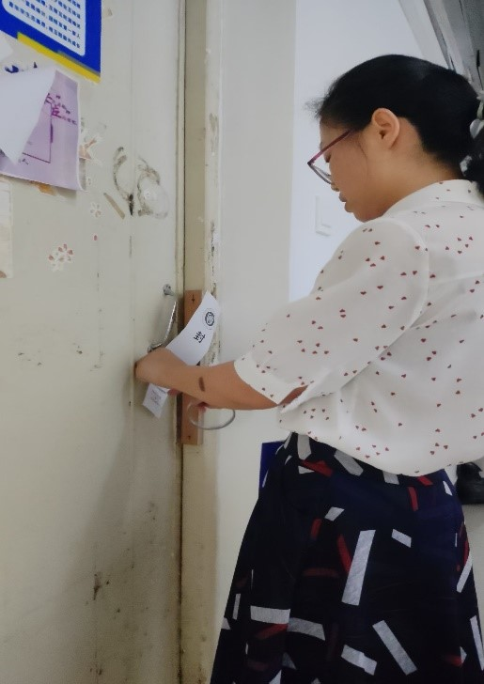
辅导员们仔细检查了断水断电、关门关窗的情况，并张贴封条。对于因实习、科研项目等特殊原因需要留校的同学，学院进行了统一的集中住宿调配，并教育引导留校学生高度重视宿舍及自身的人身财产安全，严格执行每日打卡报备制度。
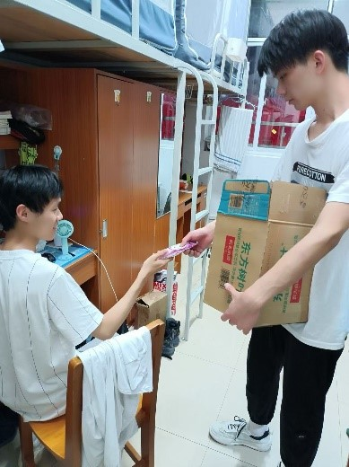

期间学院还为留校复习备考研究生的同学们送上了清凉的雪糕与水果，勉励同学们克服夏日炎热，安心备考，争取取得理想成绩。
此次学生寝室安全隐患排查及封条张贴工作覆盖了学院全体学生宿舍，为暑假期间校园的安全稳定筑牢了坚实根基。愿师生们安心享受假期时光，静候新学期的到来。
（通讯员：陶冶 审核：廖明静）

